Geräteeinbaukanal Designkanal GAD, Oberteil

OBO Bettermann

Eigenschaften

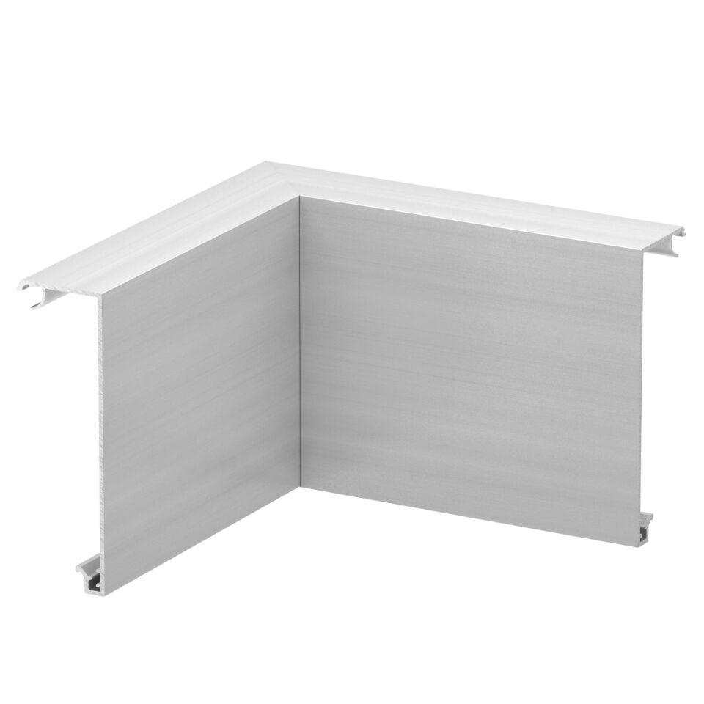

Anwendung

Außeneck, Inneneck

Oberfläche

anodisiert/eloxiert

Werkstoff

Aluminium, rostfreier Stahl

Breite (mm)

140,00

Länge (mm)

999,00

Ausführung

glatt